**电子线路设计、测试与实验**

**实验报告（八）**

**实验名称：篮球24s定时器**

**学院：**电子信息与通信学院

**专业班级：** 提高2201班

**姓名：** 王翎羽

**学号：** U202213806

目录

一、 实验名称 1

二、 实验目的 1

三、 实验元器件 1

四、 实验任务 1

1. 功能要求 1

2. 验收内容 1

五、 实验原理 2

1. 组成框图 2

2. 设计电路图 2

3. ABC块改造电路图 3

4. 扩展：扬声器报警电路图 3

5. 扩展：59.99s定时器 3

六、 实验结果 3

1. 24s效果图 3

七、 实验小结 4

# 第八次实验：篮球24s定时器

# 实验名称

篮球24s定时器设计

# 实验目的

1. 熟悉各种常用MSI时序逻辑电路功能和使用方法;
2. 掌握多片MSI时序逻辑电路级联和功能扩展技术;
3. 学会MSI数字电路分析方法、设计方法、组装和测试方法。

# 实验元器件

|  |  |  |
| --- | --- | --- |
| 名称 | 型号（参数） | 数量 |
| 集成数字元件 | 555 | 1 |
| 74HC191 | 3 |
| 74HC192 | 2 |
| 74HC00 | 2 |
| 74HC04 | 2 |
| 4511 | 2 |
| 电阻 | 1KΩ | 5 |
| 3.6KΩ | 1 |
| 5.1KΩ | 2 |
| 电容 | 0.1μF | 3 |
| 发光二极管 | / | 1 |
| 7位数字显示管 | 5101AS | 2 |

# 实验任务

## 功能要求

1. 定时时间为24秒钟，按递减方式计时，每隔1秒钟，定时器减1，以数字的形式显示时间;
2. 设置两个外部控制开关（控制功能如表所示)，控制定时器的直接复位、启动计时、暂停/连续计时;
3. 当定时器递减计时到零（即定时时间到)时，定时器保持零不变，同时发出声光报警信号。
4. 555振荡器输出频率为1KHz，分频到1Hz作为计时脉冲。

## 验收内容

24秒倒计时，可暂停，可报警。

# 实验原理

## 组成框图

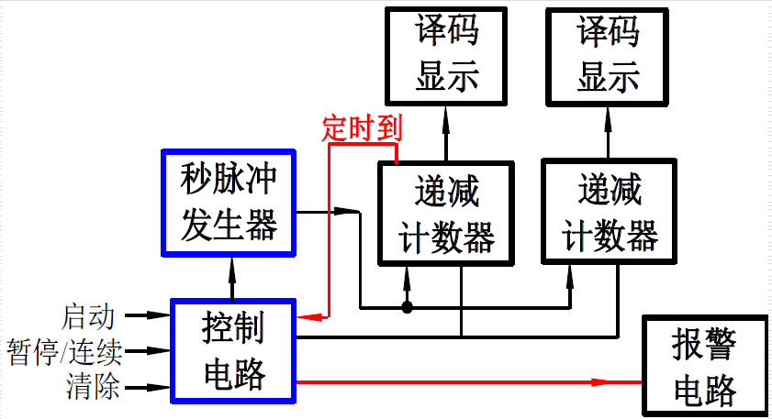

## 设计电路图

因为本实验555输出1kHz，故对ABC块进行了改造。

另对555的电阻5.1KΩ改为3.6kΩ，4.7kΩ改为5.1kΩ，10μF改为0.2μF。

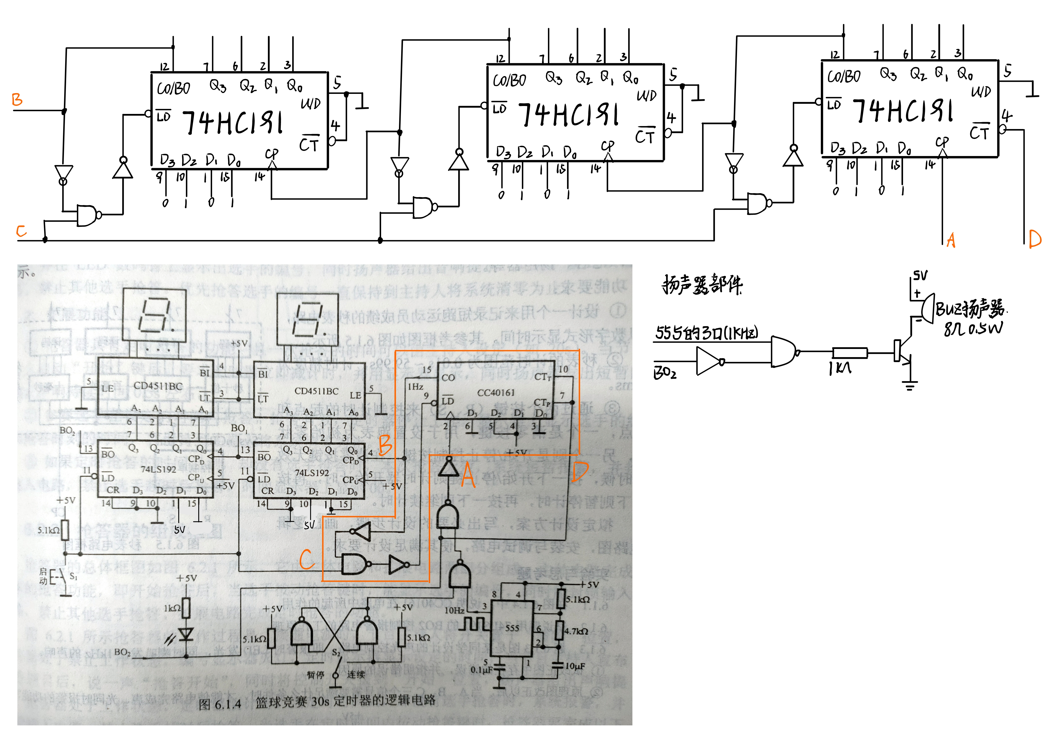

## ABC块改造电路图

ABC块内部构造如下：

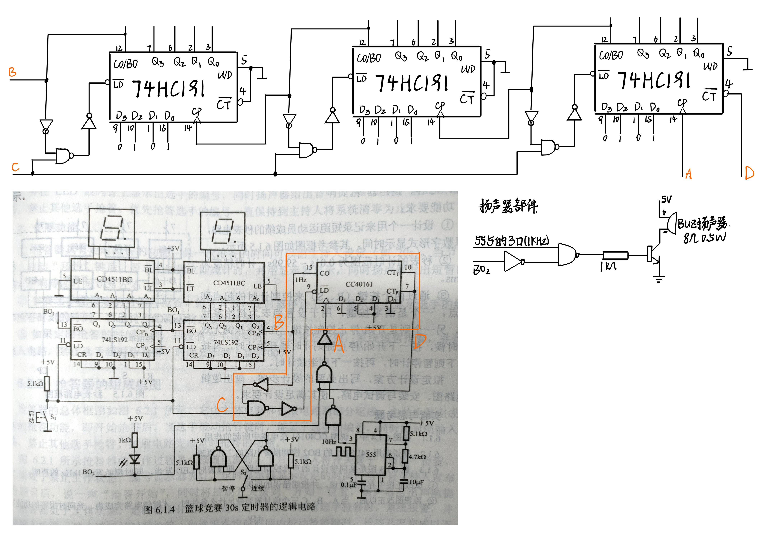

## 扩展：扬声器报警电路图



## 扩展：59.99s定时器

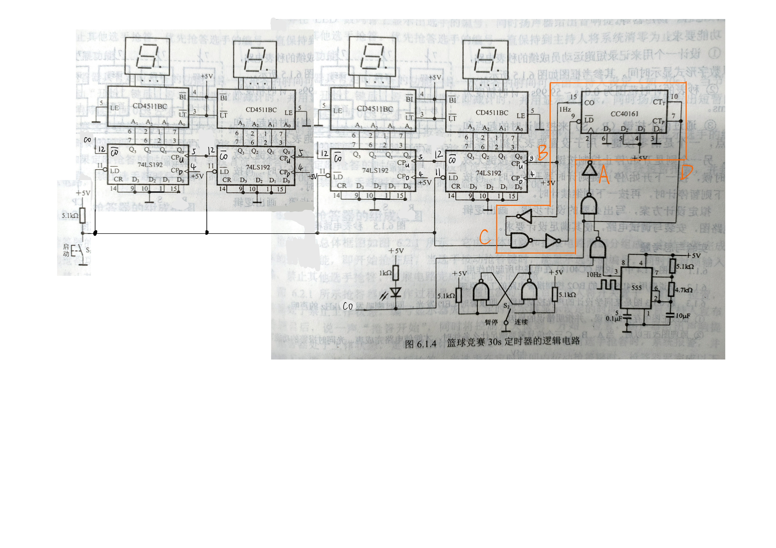

# 实验结果

## 24s效果图

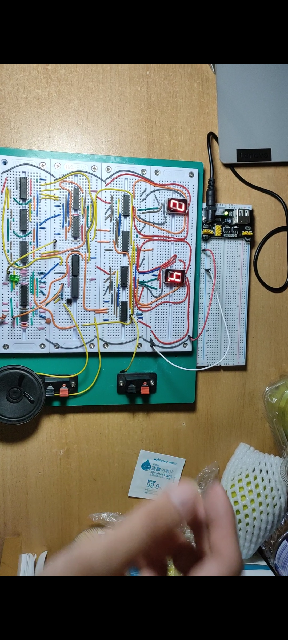

# 实验小结

要求使用1Hz的时钟，所以将555定时器的输出时钟经过分频器得到1Hz的时钟。本次实验插板工作量巨大，管脚极为复杂。有几根线我插错了，造成的错误用了很长时间才排查出来。但总之这次实验的收获是巨大的。